|  |  |  |  |
| --- | --- | --- | --- |
| **Z Á Ř Í** | | | |
| pondělí | dle domluvy | Cesta ke zdravé rodině – přímá pomoc rodinám, 739 246 008 | |
| úterý | dle domluvy | Konzultační a informační středisko v Srdíčku – základní individuální poradenství a zprostředkování poradenství v oblasti prorodinných služeb, 739 246 008 | |
| třetí úterý  v měsíci | 10 - 12 | Klub pro rodiče se zdravotně znevýhodněnými dětmi - 739 246 008 | |
| Středa, pátek  ( pátky volný program) | 8 - 12 | Klub pro rodiče a děti - 739 246 019 | |
| **4. 9.** | **Srdíčková školička** |
| **11. 9.** | **Cvičení s Liduškou** |
| **18. 9.** | **Koulelo se, koulelo červené jablíčko** |
| **25. 9.** | **Podzim v lese** |
|  | | | |
| středa | 14 - 17 | Mezigenerační setkávání v Srdíčku - 739 246 019 | |
| třetí čtvrtek v měsíci | 9-11 | Setkání věřících maminek – Blanka Hájková, 733 754 143 | |
| pátek | 8 - 12 | Klub pro rodiče a děti - 739 246 019 | |
| pátek | pro předem objednané | Laktační poradenství - 739 246 019 | |
| **M I M O Ř Á D N É A K C E - Z Á Ř Í 2 0 1 9** | | | |
| 26. 9. | 9 - 15 | **Den Charity –** 9:00 – 12:00 program pro rodiče s dětmi, 13:00 – 15:00 možnost prohlídky prostor MC Srdíčko | |

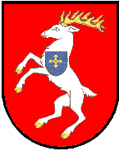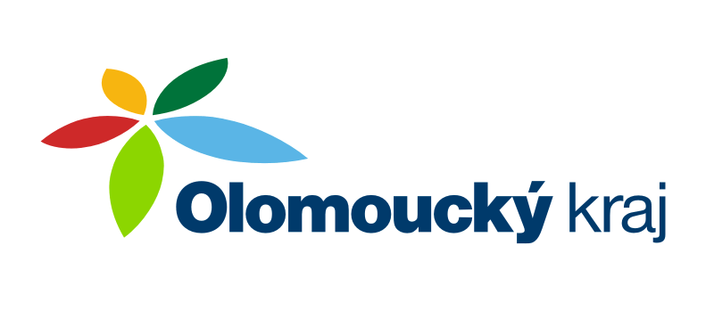

**Aktivity projektu "Rodina od A až do Z"**

jsou finančně podpořeny z dotačního programu MPSV Rodina

z dotačního titulu OL Kraje Podpora prorodinných aktivit a z dotace Města Konice